Original T
T-Shirt Coton 140g — Fruit of the Loom Réf. 0610820

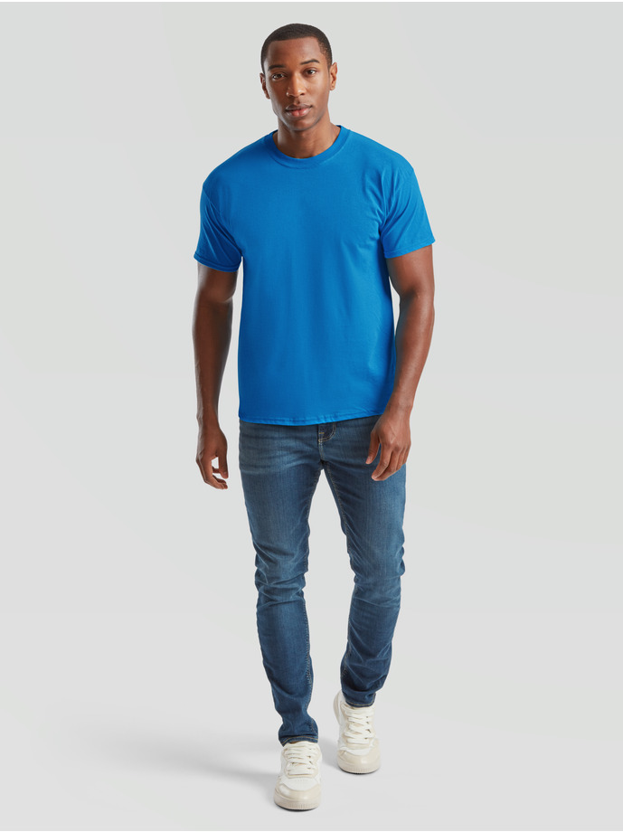 | IDENTIFICATION  Réf. Johns 0610820  Réf. Fourn. FotL Réf. 0610820  Fournisseur Fruit of the Loom® — Maroc  Origine Maroc — Accès direct usine  CARACTÉRISTIQUES  Matière 100% Coton (Gris Chiné : 98%+2% poly)  Grammage Blanc : 140 g/m² — Couleurs : 145 g/m²  Genre Unisexe / Hommes  Tailles S · M · L · XL · 2XL · 3XL · 4XL · 5XL  Détails Col rond — Maille fine haute résolution  Lavage 40°C maximum  Étiquetage Tear Away

COULEURS  Blanc · Navy · Noir · Burgundy · Royal Blue · Classic Olive · Red · Kelly Green · Fuchsia · Yellow · Azure Blue · Sky Blue · Light Graphite · Bottle Green · Purple · Orange · Lime · Deep Navy · Heather Grey · Sunflower | IMPRESSION & MARQUAGE  Techniques : Sérigraphie · DTF · Transfert · Broderie  Zone : Poitrine · Dos · Manches

DESCRIPTIF COMMERCIAL
T-shirt entrée de gamme 140/145g/m² 100% coton. Idéal impression événements et promotions grande envergure. Certifié OEKO-TEX STANDARD 100. Emballages sans plastique, production zéro déchet. Fil open-end pour durabilité et homogénéité sur gros volumes.

TARIFICATION INTERNE  Palier Blanc HT Blanc TTC Couleur HT Couleur TTC  Coût HT 12.28 14.74 15.36 18.43  + 50% 18.42 22.10 23.04 27.65  + 75% 21.49 25.79 26.88 32.26  ⭐ Johns Blanc +63% 20 24.00 — —  ⭐ Johns Couleur +63% — — 25 30.00  🚫 Plancher TTC +15% coût HT — 16.95 — 21.20 | STOCK & LOGISTIQUE  Stock Sur commande — 48-72h  Délai 48-72h (Production Maroc)  Colisage S/M/L/XL : 120 pcs · 2XL : 108 · 3XL/5XL : 36  Paiement 100% avant livraison  CERTIFICATIONS  Marque Fruit of the Loom®  Certif. OEKO-TEX STANDARD 100  Éco Sans plastique — Zéro déchet  Prod. Maroc — Sans dédouanement  NOTES COMMERCIALES  Entrée de gamme idéal grands volumes événementiels. OEKO-TEX = argument vente fort. Prix fixe 21 MAD TTC.

